|  |  |
| --- | --- |
|  | |
| **Carolina Mejía**  Alcaldesa | **Stalin Alcántara**  Vicealcalde |

 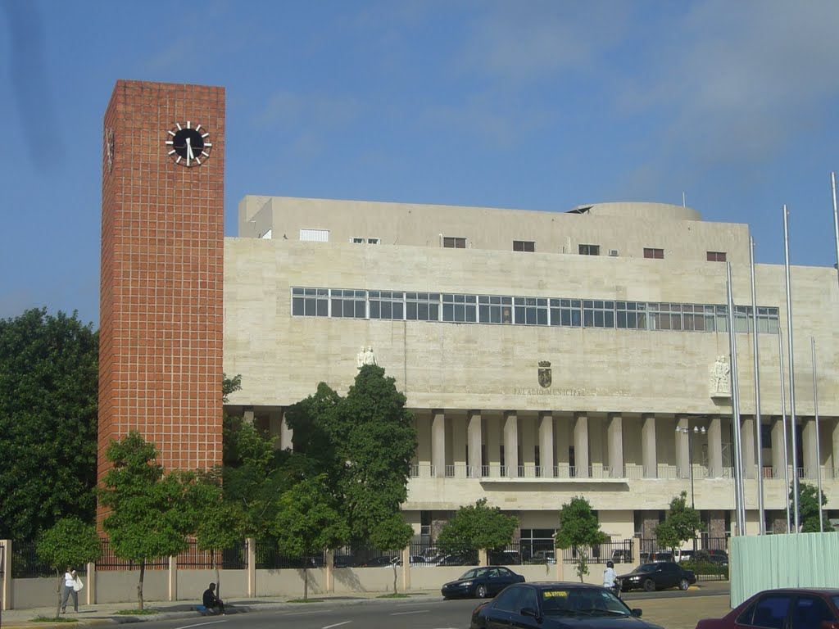

|  |
| --- |
| MEMORIA ANUAL  2021 |

TABLA DE CONTENIDO

Palabras de la alcaldesa 1

Concejo de regidores 1

Miembros 1

Actividades realizadas 2019 - 2020 1

# 

# Palabras de la alcaldesa

|  |
| --- |
| “Digo con toda mi fuerza que, para mí, estar aquí como mujer electa a la Alcaldía de Santo Domingo, es un privilegio del que estoy consciente y en nombre de todos los que me acompañarán en esta misión, les agradezco por su confianza y apoyo.  No solo es un privilegio, es también una responsabilidad para con nuestro género teniendo la dicha de poder seguir el ejemplo de tantas mujeres que a lo largo de la historia han dejado una huella indeleble en el forjado del destino de nuestra nación: Anacaona, Maria Trinidad Sanchez, Concepcion Bona, Juan Saltitopa, Mama Tingo, Ercilia Pepín, Abigail Mejia, Salome Ureña, Magaly Pineda y nuestras mariposas, Patria, Minerva y Maria Teresa, entre muchas otras. Además, Marina, Gregoria, Rosa e Isabel quienes me han servido de inspiración y de guía.  Sé que no pueden ver completamente mi rostro, ahora parcialmente cubierto por esta mascarilla, por eso les pido que escuchen mis palabras, vean mis manos y así perciban mi compromiso en este momento tan delicado para todos.  Para ganarle la guerra a este virus es esencial que demos lo mejor de nosotros, actuando con solidaridad, coraje y creatividad, siempre guiados por el conocimiento científico y la profunda fe en un Dios compasivo y protector.  Ineludiblemente tenemos que librar esta batalla a nivel local, en cada barrio, ...en cada calle, …en cada casa, hoy más que nunca debemos combatir la rápida y masiva propagación del virus a través del distanciamiento social, del uso de la mascarilla y de una permanente higiene de nuestras manos. Tan importante es nuestra salud física como nuestra tranquilidad emocional y mental, por eso les exhorto a informarse solamente de fuentes oficiales.” |

**Carolina Mejía**

**Alcaldesa Distrito Nacional**

# Concejo de regidores

El Concejo Municipal es el órgano colegiado del ayuntamiento y constituye la dimensión legislativa del gobierno de la ciudad. En la actualidad el bufete directivo lo preside el Lic. Víctor Ogando, del Partido Revolucionario Moderno (PRM). La base legal del Concejo Municipal se define en los artículos desde el 52 al 59 de la Ley 176-07, del 17 de julio del 2007 del Distrito Nacional y Los Municipios.

## Miembros

Ada Roberta Perez Genao

Alfredo Louis Joseph

Aníbal Emilio Rivera Henríquez

Dewar Crousett Rojas

Edickson Herrera Silvestre

Eliazar Bladimir Reynoso Medrano

Euri Javier Díaz Ferrera

Félix Perdomo

Fernando Acosta de los Santos

Francisca Trinidad Jaque Aponte

Francisco Alberto Regalado Abreu

Franklin Ferreras Encarnación

Hensy Jaime Peña

Javier Nina Jourdain

Jocelys Gómez Núñez

John Paul Jone Nadal

José Alberto Gómez Paulino

José Manuel Caraballo Gómez

Julio Cesar Martínez

Junior Mariolanda Castillo Mena

Kenida Castillo de Gonell

Leonor Altagracia Lantigua

Liz Adriana Mieses Díaz

Manuel de Jesús Núñez Guerrero

María Mireya Mazara Rosario

Marino Morel Santana

Mario Esteban Sosa Torres

Mario Francisco Hernández

Nerys Martínez Ureña

Nicolás Valdez Valdez

Ramón Emilio Hernández Almánzar

Robert E. Martínez

Sandra Altagracia Grullón Domínguez

Teresa Milagros Pichardo Grateraux

Víctor Emilio Ogando

Yasser Isaías Domínguez Estévez

Youany Antonio Moya Mejía

# Actividades realizadas 2019 - 2020

Durante el periodo 2019 – 2020, la alcaldía desarrollo actividades de acuerdo al plan de gobierno que presentara a los ciudadanos, estas actividades se constituyen en el pilar de cumplimiento y logros que la gestión aporta a la capital de nuestro país. De acuerdo a las normativas vigentes por la cuales se rigen los ayuntamientos, las actividades se enmarcan en 3 grandes grupos y se detallan en las secciones siguientes:

|  |  |  |
| --- | --- | --- |
| Identificación de empleado  Presupuesto Operativo | Engranajes  Actividades estratégicas | Apretón de manos  Presupuesto Participativo |



**Memoria Anual**

**2020**